Учебная дисциплина: МДК 04.01 Технологические процессы контроля качества
Дата: 12 декабря 2020 г.
Группа: 51с по специальности 22.02.06 Сварочное производство
Практическая работа № 2.3

Тема: Определение вида контроля качества в конкретной ситуации.

Цель работы: Научиться определению вида контроля качества в конкретной ситуации (измерительный контроль).

Задание:
- Опишите измерительный контроль качества, собранных под сварку сварных соединений.

Оборудование: рабочая тетрадь, карандаш, линейка, В.В.Овчинников Контроль качества сварных соединений стр.49-65

Порядок выполнения:

Ознакомьтесь с вопросами и дайте письменный отчет по каждому вопросу задания.

Контрольные вопросы

1. Дайте понятие визуально - измерительному контролю (ВИК) сварных швов?
2. Что входит в мерительный инструмент?

3. Перечислите поэтапный порядок проведения ВИК?
4 .Назовите преимущества ВИК?
5. Назовите недостатки ВИК?

Домашнее задание:
1. Изучить электронную версию материала и ответить на вопросы задания.
2. Выполнить практическую работу и отправить ответы по почте
kydryavcwa@inbox.ru

Контроль основных геометрических размеров.
Внешним осмотром контролируют все типы сварных соединений при всех способах сварки всех свариваемых металлов и сплавов.
Внешним осмотром выявляют следующие дефекты: излом и неперпендикулярность осей соединяемых элементов;
отступления по размерам и форме швов от требований стандартов, чертежей, технических условий и инструкций по сварке конструкций;
смещение кромок соединяемых элементов; поверхностные трещины всех видов и направлений; наплывы, подрезы, прожоги, незаверенные кратеры, непровары, пористость и др.
Осмотр сварных швов производится по всей их протяженности с двух сторон невооруженным глазом или с применением лупы десятикратного увеличения.
Контроль размеров сварного шва и определение величины выявленных дефектов производят измерительным инструментом или специальными шаблонами для проверки геометрических размеров.
Как уже было сказано выше, геометрия швов зависит от вида соединения. Основные геометрические размеры сечений стыковых и угловых сварочных швов представлены на следующем рисунке:
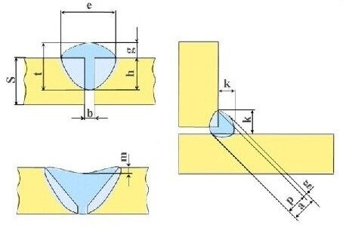
Геометрические характеристики
- где S – толщина деталей;
- е – ширина сварного шва;
- g – выпуклость;
- m – вогнутость;
- h – глубина проплавления;
- t – толщина сварного шва;
- b – зазор в соединении;
- k – катет углового шва;
- p – высота;
- a – толщина.

Геометрическая форма и размер сварных соединений должны удовлетворять требованиям следующих стандартов:
при ручной электродуговой сварке ГОСТ 5264—80; при автоматической и полуавтоматической сварке в защитных газах ГОСТ 14771—76.
Перед контролем сварной шов и прилегающая к нему поверхность основного металла на ширину не менее 20 мм по обе стороны шва должны быть очищены от шлака и других загрязнений, затрудняющих осмотр. Определение границы выявленных трещин производится путем шлифовки дефектного участка наждачной бумагой и травлением 20 %-ным раствором азотной кислоты.
По внешнему виду сварные швы должны удовлетворять следующим требованиям:
- иметь гладкую или мелкочешуйчатую поверхность (без наплывов, сужений, прожогов и перерывов) и плавный переход к основному металлу;
направленный металл должен быть плотным по всей длине шва, не иметь трещин, скоплений и цепочек поверхностных пор (отдельно расположенные поры допускаются);
- подрезы основного металла допускаются глубиной не более 0,5—1 мм при толщине стали соответственно 5— 10 мм;
все кратеры должны быть заварены.
На геометрические размеры влияет тип соединения и толщина свариваемых изделий. Эти показатели приведены в следующей таблице.

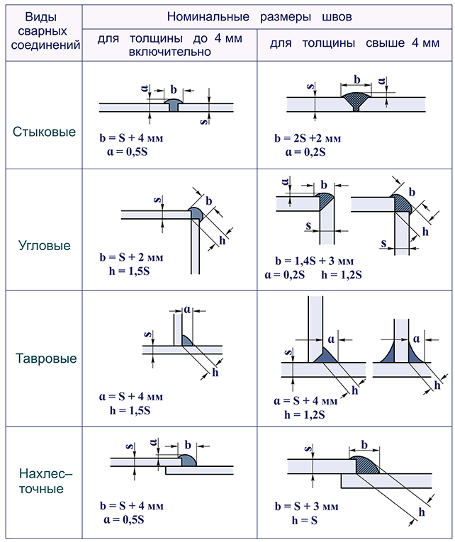
При проведении измерительного контроля сварных швов по ГОСТ используются различные оптические приборы, включая лупы и микроскопы. Также применяются осветительные устройства, которые позволяют внимательнее рассмотреть объект. Наконец, при визуально-измерительном контроле сварных швов используются:
- щупы;
- проверочные плиты;
- штангенциркули;
- калибры;
- микрометры;
- индикаторные толщинометры.
А также многие другие инструменты, включая линейки и металлические рулетки.

Учебная дисциплина: МДК 04.01 Технологические процессы контроля качества
Дата: 12 декабря 2020 г.
Группа: 51с по специальности 22.02.06 Сварочное производство
Практическая работа № 2.4

Тема: Определение вида контроля качества в конкретной ситуации.

Цель работы: Научиться определению вида контроля качества в конкретной ситуации (измерительный контроль).

Задание:
- Опишите визуальный и измерительный контроль готвых сварных соединений.
- Опишите какой инструмент используется при визуально-измерительном контроле сварных швов.

Оборудование: рабочая тетрадь, карандаш, линейка, В.В.Овчинников Контроль качества сварных соединений стр.49-65

Порядок выполнения:

Ознакомьтесь с вопросами и дайте письменный отчет по каждому вопросу задания.

Контрольные вопросы

1. Дайте понятие визуально - измерительному контролю (ВИК) сварных швов?
2. Что входит в мерительный инструмент?

3. Перечислите поэтапный порядок проведения ВИК?
4 .Назовите преимущества ВИК?
5. Назовите недостатки ВИК?

Домашнее задание:
1. Изучить электронную версию материала и ответить на вопросы задания.
2. Выполнить практическую работу и отправить ответы по почте
kydryavcwa@inbox.ru

Контроль основных геометрических размеров.
Внешним осмотром контролируют все типы сварных соединений при всех способах сварки всех свариваемых металлов и сплавов.
Внешним осмотром выявляют следующие дефекты: излом и неперпендикулярность осей соединяемых элементов;
отступления по размерам и форме швов от требований стандартов, чертежей, технических условий и инструкций по сварке конструкций;
смещение кромок соединяемых элементов; поверхностные трещины всех видов и направлений; наплывы, подрезы, прожоги, незаверенные кратеры, непровары, пористость и др.
Осмотр сварных швов производится по всей их протяженности с двух сторон невооруженным глазом или с применением лупы десятикратного увеличения.
Контроль размеров сварного шва и определение величины выявленных дефектов производят измерительным инструментом или специальными шаблонами для проверки геометрических размеров.
Как уже было сказано выше, геометрия швов зависит от вида соединения. Основные геометрические размеры сечений стыковых и угловых сварочных швов представлены на следующем рисунке:
Геометрические характеристики
- где S – толщина деталей;
- е – ширина сварного шва;
- g – выпуклость;
- m – вогнутость;
- h – глубина проплавления;
- t – толщина сварного шва;
- b – зазор в соединении;
- k – катет углового шва;
- p – высота;
- a – толщина.

Геометрическая форма и размер сварных соединений должны удовлетворять требованиям следующих стандартов:
при ручной электродуговой сварке ГОСТ 5264—80; при автоматической и полуавтоматической сварке в защитных газах ГОСТ 14771—76.
Перед контролем сварной шов и прилегающая к нему поверхность основного металла на ширину не менее 20 мм по обе стороны шва должны быть очищены от шлака и других загрязнений, затрудняющих осмотр. Определение границы выявленных трещин производится путем шлифовки дефектного участка наждачной бумагой и травлением 20 %-ным раствором азотной кислоты.
По внешнему виду сварные швы должны удовлетворять следующим требованиям:
- иметь гладкую или мелкочешуйчатую поверхность (без наплывов, сужений, прожогов и перерывов) и плавный переход к основному металлу;
направленный металл должен быть плотным по всей длине шва, не иметь трещин, скоплений и цепочек поверхностных пор (отдельно расположенные поры допускаются);
- подрезы основного металла допускаются глубиной не более 0,5—1 мм при толщине стали соответственно 5— 10 мм;
все кратеры должны быть заварены.
На геометрические размеры влияет тип соединения и толщина свариваемых изделий. Эти показатели приведены в следующей таблице.

При проведении измерительного контроля сварных швов по ГОСТ используются различные оптические приборы, включая лупы и микроскопы. Также применяются осветительные устройства, которые позволяют внимательнее рассмотреть объект. Наконец, при визуально-измерительном контроле сварных швов используются:
- щупы;
- проверочные плиты;
- штангенциркули;
- калибры;
- микрометры;
- индикаторные толщинометры.
А также многие другие инструменты, включая линейки и металлические рулетки.

